Муниципальное бюджетное общеобразовательное учреждение средняя общеобразовательная школа № 13 станицы Терновской муниципального образования Тихорецкий район имени Почётного гражданина Тихорецкого района Александра Мефодьевича Кондратова

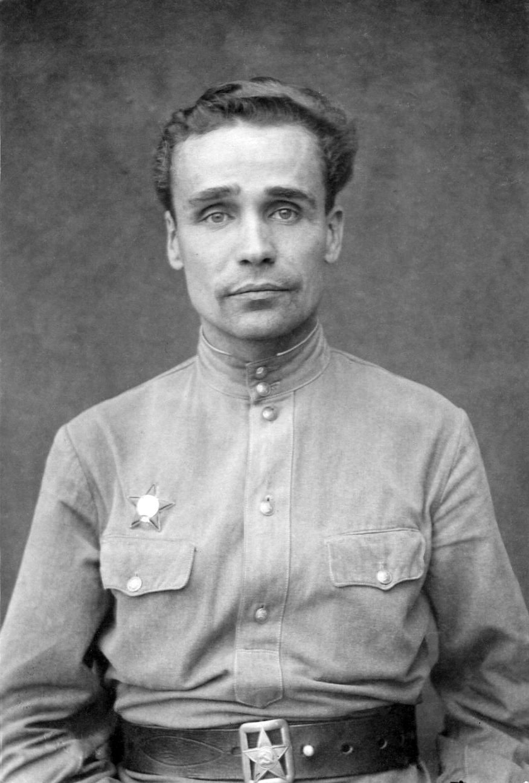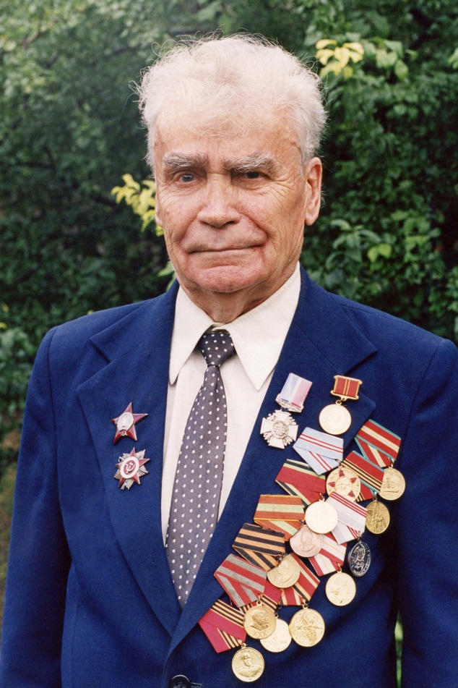

Александр Мефодьевич Кондратов имеет следующие заслуги, награды и звания:
1. Ветеран Великой Отечественной войны, награжден, орденом Красного знамени, орденом Отечественной войны 2 степени, медалью «За победу над Германией». Был тяжело ранен, более года находился в госпиталях.
2. Действительный член географического общества Российской академии наук.
3.Заслуженный работник культуры Кубани.
4.Отличник народного просвещения РСФСР, более 40 лет работал учителем географии в МБОУ СОШ № 13.
5.Награжден почетными знаками « За отличную работу» Министерства Культуры СССР.
6. Почетный знак ВКВ « За возрождение казачества».
7. Основатель школьного музея, который в 1967 году был преобразован в станичный музей и как лучший был включен во Всесоюзный маршрут туристов « Моя Родина-СССР», в 1975 году музею было присвоено звание «народный», краевой и республиканский.
8. Автор работ « Летопись средней школы № 13», научного труда «История станицы Терновской: годы, события, люди», « Станица Терновская. 200 лет истории».
9. Почетный гражданин Тихорецкого района.
Александр Мефодьевич Кондратов внес огромный вклад в развитие и возрождение кубанского казачества, воспитание патриотов России и Кубани. Созданный им народный музей, научные труды об истории родной станицы являются ценными источниками обогащения знаний об исторических страницах станицы Терновской, Тихорецкого района. Кондратов А.М. имеет выдающиеся достижения и особые заслуги в Тихорецком районе по сохранению традиций кубанского казачества и самобытной истории региона.
Множество жителей Тихорецкого района внесли свой вклад в дело сохранения истории любимой для нас земли тихорецкой, которая взрастила моих родителей, дедов и прадедов, дала мне жизненные силы, как и многим тысячам тихоречан, жителям города Тихорецка и Тихорецкого района.
Но самым заинтересованным краеведом все жители Тихорецкого района считают Александра Мефодьевича Кондратова из станицы Терновской, основателя и первого руководителя народного историко-краеведческого музея станицы Терновской. Как только не называют Кондратова: и «Нестором земли Тихорецкой», и «Заботником истории Кубани» и «Летописцем земли Тихорецкой». Александр Мефодьевич в своих экскурсиях по музею не уставал повторять: «Пройдут годы, улягутся на полки архивов и наши времена. Ход истории необратим, но он венчается памятными вехами. И обо всем этом нам расскажут страницы наших народных музеев».
Мне к счастью довелось побывать на одной из экскурсий, которые проводил очень нечасто в музее сам Александр Мефодьевич, которого к величайшему сожалению, уже нет в живых.
У каждого человека есть свой единственный заповедный край – главный родник творческого вдохновения. Таким родником для Александра Мефодьевича Кондратова была Кубань. И любовь к этой земле у него была особенной.
Ветеран, учитель, общественник-краевед, летописец, хранитель истории, действительный член географического общества Российской академии наук, почетный гражданин Тихорецкого района, именно об этом замечательном человеке мне захотелось рассказать.
Александр Мефодьевич Кондратов родился 8 октября 1919 года на Смоленщине в крестьянской семье. О том, какой трудной была жизнь отца в те далекие годы, при личной встрече рассказал мне и моим товарищам по краеведческому объединению, Владимир Александрович Кондратов, экскурсовод Терновского народного историко-краеведческого музея. Всем детям в этой многодетной крестьянской семье начать работать пришлось очень рано, но ничто не могло помешать юному Александру читать и учиться. Процесс получения новых знаний стал для него какой-то навязчивой идеей, которая не покинула его до конца его дней.
В семье Александра Мефодьевича было 11 детей. Старшая его сестра, Софья Мефодьевна Лобасова, слыла стахановкой-льноводом (давал 12 норм), была она депутатом Верховного Совета СССР 1-го созыва. К ней, как знатной работнице приезжали поэты Твардовский, Исаковский и нарком земледелия Андреев. Юному Саше довелось видеть и слышать их, а Александр Трифонович по-своему даже рукоположил его на серьезное занятие историей и литературой.
Он всегда старался узнать что-то новое. Так и стал он студентом Дорогобужского педагогического училища.
В 1939 году после окончания Дорогобужского педагогического училища он вернулся домой в родную деревню учителем. В 1940 году был призван в Красную Армию.
На фронте Александр Мефодьевич был с самого первого дня войны. Войну красноармеец Кондратов встретил в Прибалтике. Он храбро сражался и отступал вместе со своими товарищами, пока не был тяжело ранен под Валдаем в 1942 году. Ранение было очень тяжелым, долгие месяцы в госпиталях, и решение медиков: «Не годен к строевой службе».
Ветры войны занесли его на Кубань, где он навсегда связал свою жизнь со школой. В августе 1943 года он направлен в кубанскую станицу Терновскую. Это через какие-то полгода после ее освобождения от немецко-фашистских захватчиков. Начинал он военруком, учителем начальных классов, преподавал историю, географию, был директором школы. В 1945 победном году женился он на станичнице Раисе Владимировне Парфеновой, с которой прожил более 60-ти лет, и которая на всем жизненном пути была ему верным соратником и помощником во всех его изысканиях. Работая библиотекарем, она постоянно помогала ему в подборе литературы.
В 1949-м закончив географический факультет Краснодарского педагогического института, Александр Мефодьевич с увлечением стал преподавать географию и одновременно вести сбор экспонатов и воспоминаний старожилов для школьного музея.
Все его должности как-то менялись, чередовались, но одна вот уже на протяжении более 50 лет оставалась неизменной – музей.
Любовь к краеведению дала главный результат его жизни – народный музей. Основные темы музея: краеведческая и историко-патриотическая. История станицы Терновской, Тихорецка и Тихорецкого района, казачества, культура, традиции и быт – вот далеко не полный перечень экспонатов музея.
Поиски и находки. Это он, Александр Мефодьевич, разыскал уникальную карту генералиссимуса Суворова, не копию карты – оригинал, подписанный собственноручно генерал-поручиком Суворовым. Он какими-то правдами и неправдами где-то раздобыл старинные штандарты и хоругви, ордена, книги, приказы, представления… Свыше трех тысяч экземпляров содержит маленький станичный музей.
Этот музей полон экспонатов, способных украсить любую коллекцию. Как у каждого творческого человека у Александра Мефодьевича был творческий подход к делу, а, следовательно, и способ сбора исторических реликвий был необычный. В поиске их он обошел все казачьи семьи, побывал у ветеранов. Чтобы люди поверили ему и доверили ценные реликвии, приходилось ему искать путь к каждому сердцу. Он организовывал помощь старикам. Вместе с детьми, когда еще работал в школе, убирать урожай и рассказывал о своей мечте, своем детище – казачьем станичном музее. И открывались перед ним заветные сундуки, рассказывали люди ему истории, которые сохранены теперь в виде бесценных воспоминаний.
Здесь и находки с мест жестоких боев, которые были собраны в окрестностях станицы Терновской.
Есть в музее и уникальный альбом-родословная династии русских царей Романовых (в портретах) от Михаила Федоровича до Николая II.
Особое место в музее занимает современная история станицы Терновской и Тихорецкого района, Тихорецкого станичного казачьего общества.

Под стеклом личные вещи участников Великой отечественной войны – пилотки, гимнастерка, офицерские полевые сумки, погоны и бинокли. Здесь же – фотографии и документы казаков, воевавших в Афганистане и Чечне.
Есть особый стенд, посвящен Юрию Александровичу Левину, выполнявшему интернациональный долг в Афганистане. После окончания Бакинского общевойскового училища лейтенант Левин написал рапорт с просьбой направить его в Афганистан. Ему приходилось форсировать реки под сплошным кинжальным огнем противника, участвовать в боях в ущельях, в засадах в кишлаках. За мужество и героизм, проявленные им при выполнении интернационального долга он был награжден орденом Ленина.
Для всех, кого интересует история малой Родины, становится бесценным посещение одного из залов этого музея, а, следовательно, бесценным становится открытие, совершенное Кондратовым относительно родословной больших русских писателей советского периода – Владимира Маяковского и Аркадия Первенцева. Как выяснилось, их матери, того и другого, родились в безвестной станице Терновской и к тому же состояли меж собой в близком родстве, были двоюродными сестрами.
Александр Мефодьевич был очень дружен со многими советскими и кубанскими поэтами и писателями. Не без гордости его сын, Владимир Александрович, говорил: «У отца побывали 26 членов Союза писателей, в том числе Беляков, Стрыгин, Прокопов, Бойко, Обойщиков, Хохлов… Каждый оставил музею книжку, теплую запись…»
Большое место среди экспонатов станичного музея занимают стенды о знаменитых терновчанах. Кроме материалов об Александре Алексеевне Павленко – матери поэта Владимира Маяковского и Любови Андреевне Афанасьевой - матери писателя Аркадия Первенцева, здесь сосредоточены материалы о Василии Васильевиче Немыкине, прошедшем путь от первого тракториста до заместителя министра по заготовкам РСФСР и Николае Ивановиче Коротоношко – профессоре, главном конструкторе тяжелых автомобилей, и о других известных земляках.
Музей станицы Терновской, созданный Александром Мефодьевичем Кондратовым рассказывает о значительных переменах, произошедших на Тихорецкой земле, в Терновском сельском поселении. Много поколений выросло на этой земле, сотни имен создавали ее славу. Ветры революций, военное лихолетье не минули этот кубанский уголок. Об этом всем и напоминает нам исторические, любовно сохраняемые документы, стенды музея.
Пройдут годы, улягутся на полки архивов и наши времена. Ход истории необратим, но он венчается памятными вехами. И об этом наглядно расскажут через многие десятилетия страницы народного музея станицы Терновской.
Уже год как Александра Мефодьевича Кондратова нет в живых. Он ушел от нас с чистой совестью человека, сделавшего очень много, для того, чтобы мы перестали быть «Иванами родства не помнящими», для того, чтобы мы знали и почитали свою историю, свои истоки.
Он безмерно любил мать - Россию, Кубань, которая стала для него родной, Тихорецкую землю, которая приютила его в далекие военные годы. Землю, изучению которой он посвятил всего себя.
Прав поэт: большое, действительно, видится на расстоянии. Со временем все больше понимаем мы значимость дел этого человека. Александр Мефодьевич был настоящий человек и профессионал, краевед, который работал для того, чтобы история земли тихорецкой стала доступна всем и каждому.

Человек образованный, большой эрудиции, Кондратов никогда этим не кичился и умел совершенно искренне, душевно общаться как с взрослыми, так и с нами, детьми, которые посещали его музей.
Бывает так, что, ступив на какое-то поприще по воле обстоятельств или по призванию души, человек становится профессионалом высочайшего класса и в итоге не раскаивается в пройденном пути. Так случилось и с Александром Мефодьевичем Кондратовым, почетным гражданином Тихорецкого района.
Он оставил в душах многих людей удивительно светлое ощущение мягкости, отзывчивости, интеллигентности.
Александр Мефодьевич был очень дружен со многими советскими и кубанскими поэтами и писателями. Не без гордости его сын, Владимир Александрович, говорил: «У отца побывали 26 членов Союза писателей, в том числе Беляков, Стрыгин, Прокопов, Бойко, Обойщиков, Хохлов… Каждый оставил музею книжку, теплую запись…»
Музей станицы Терновской, созданный Александром Мефодьевичем Кондратовым рассказывает о значительных переменах, произошедших на Тихорецкой земле, в Терновском сельском поселении. Много поколений выросло на этой земле, сотни имен создавали ее славу. Ветры революций, военное лихолетье не минули этот кубанский уголок. Об этом всем и напоминает нам исторические, любовно сохраняемые документы, стенды музея.
Пройдут годы, улягутся на полки архивов и наши времена. Ход истории необратим, но он венчается памятными вехами. И об этом наглядно расскажут через многие десятилетия страницы народного музея станицы Терновской.

